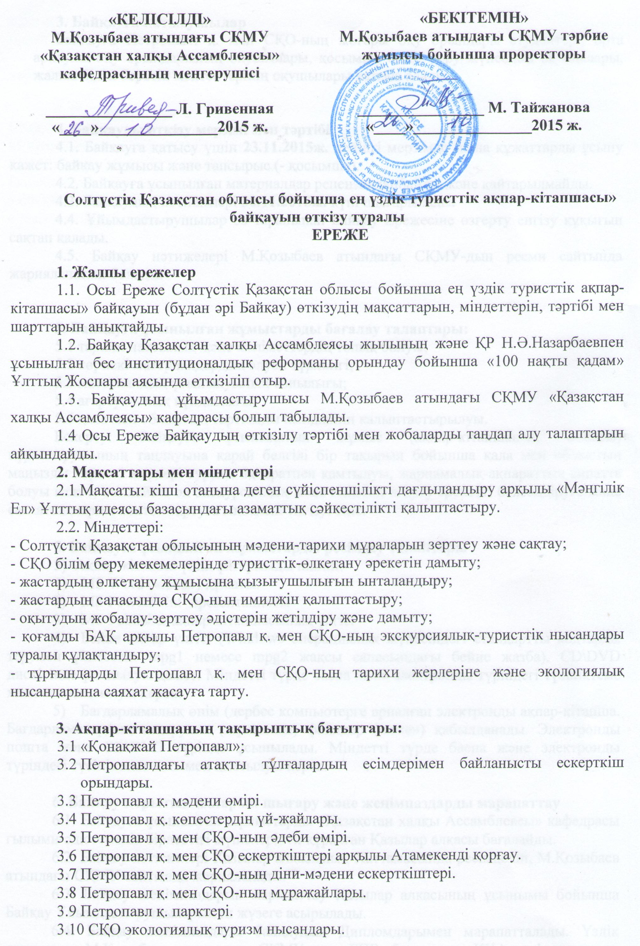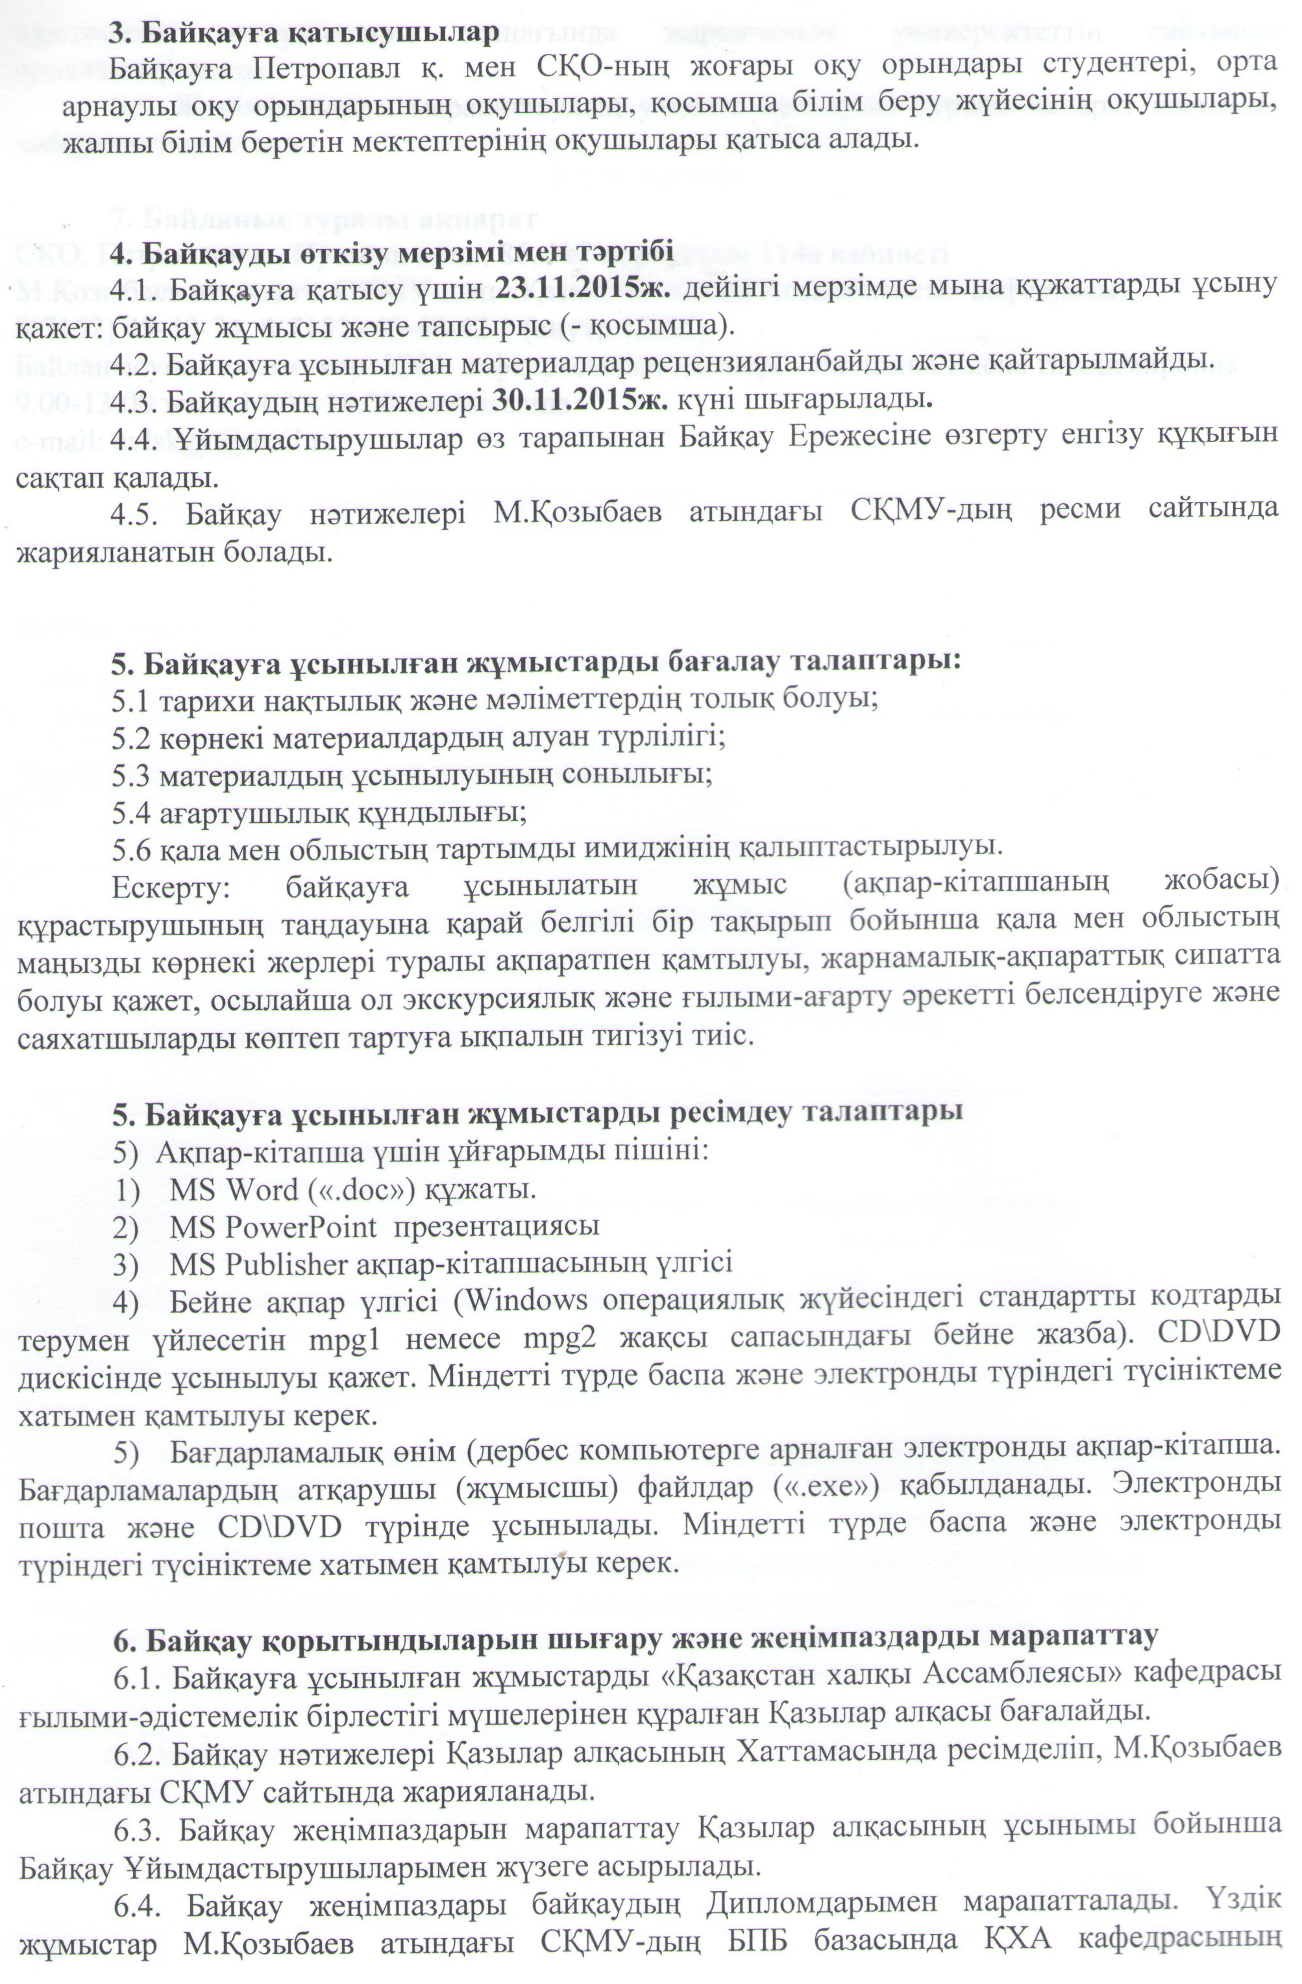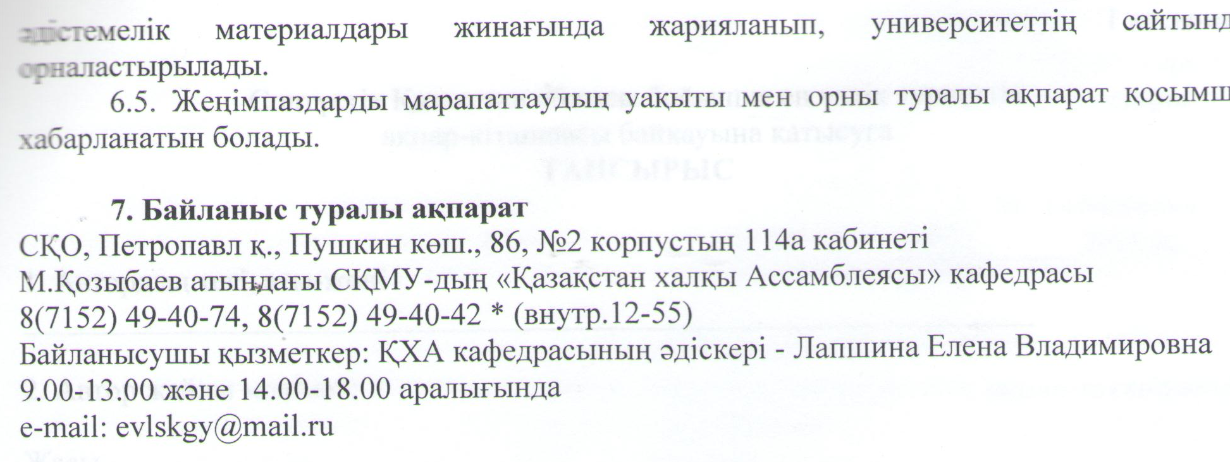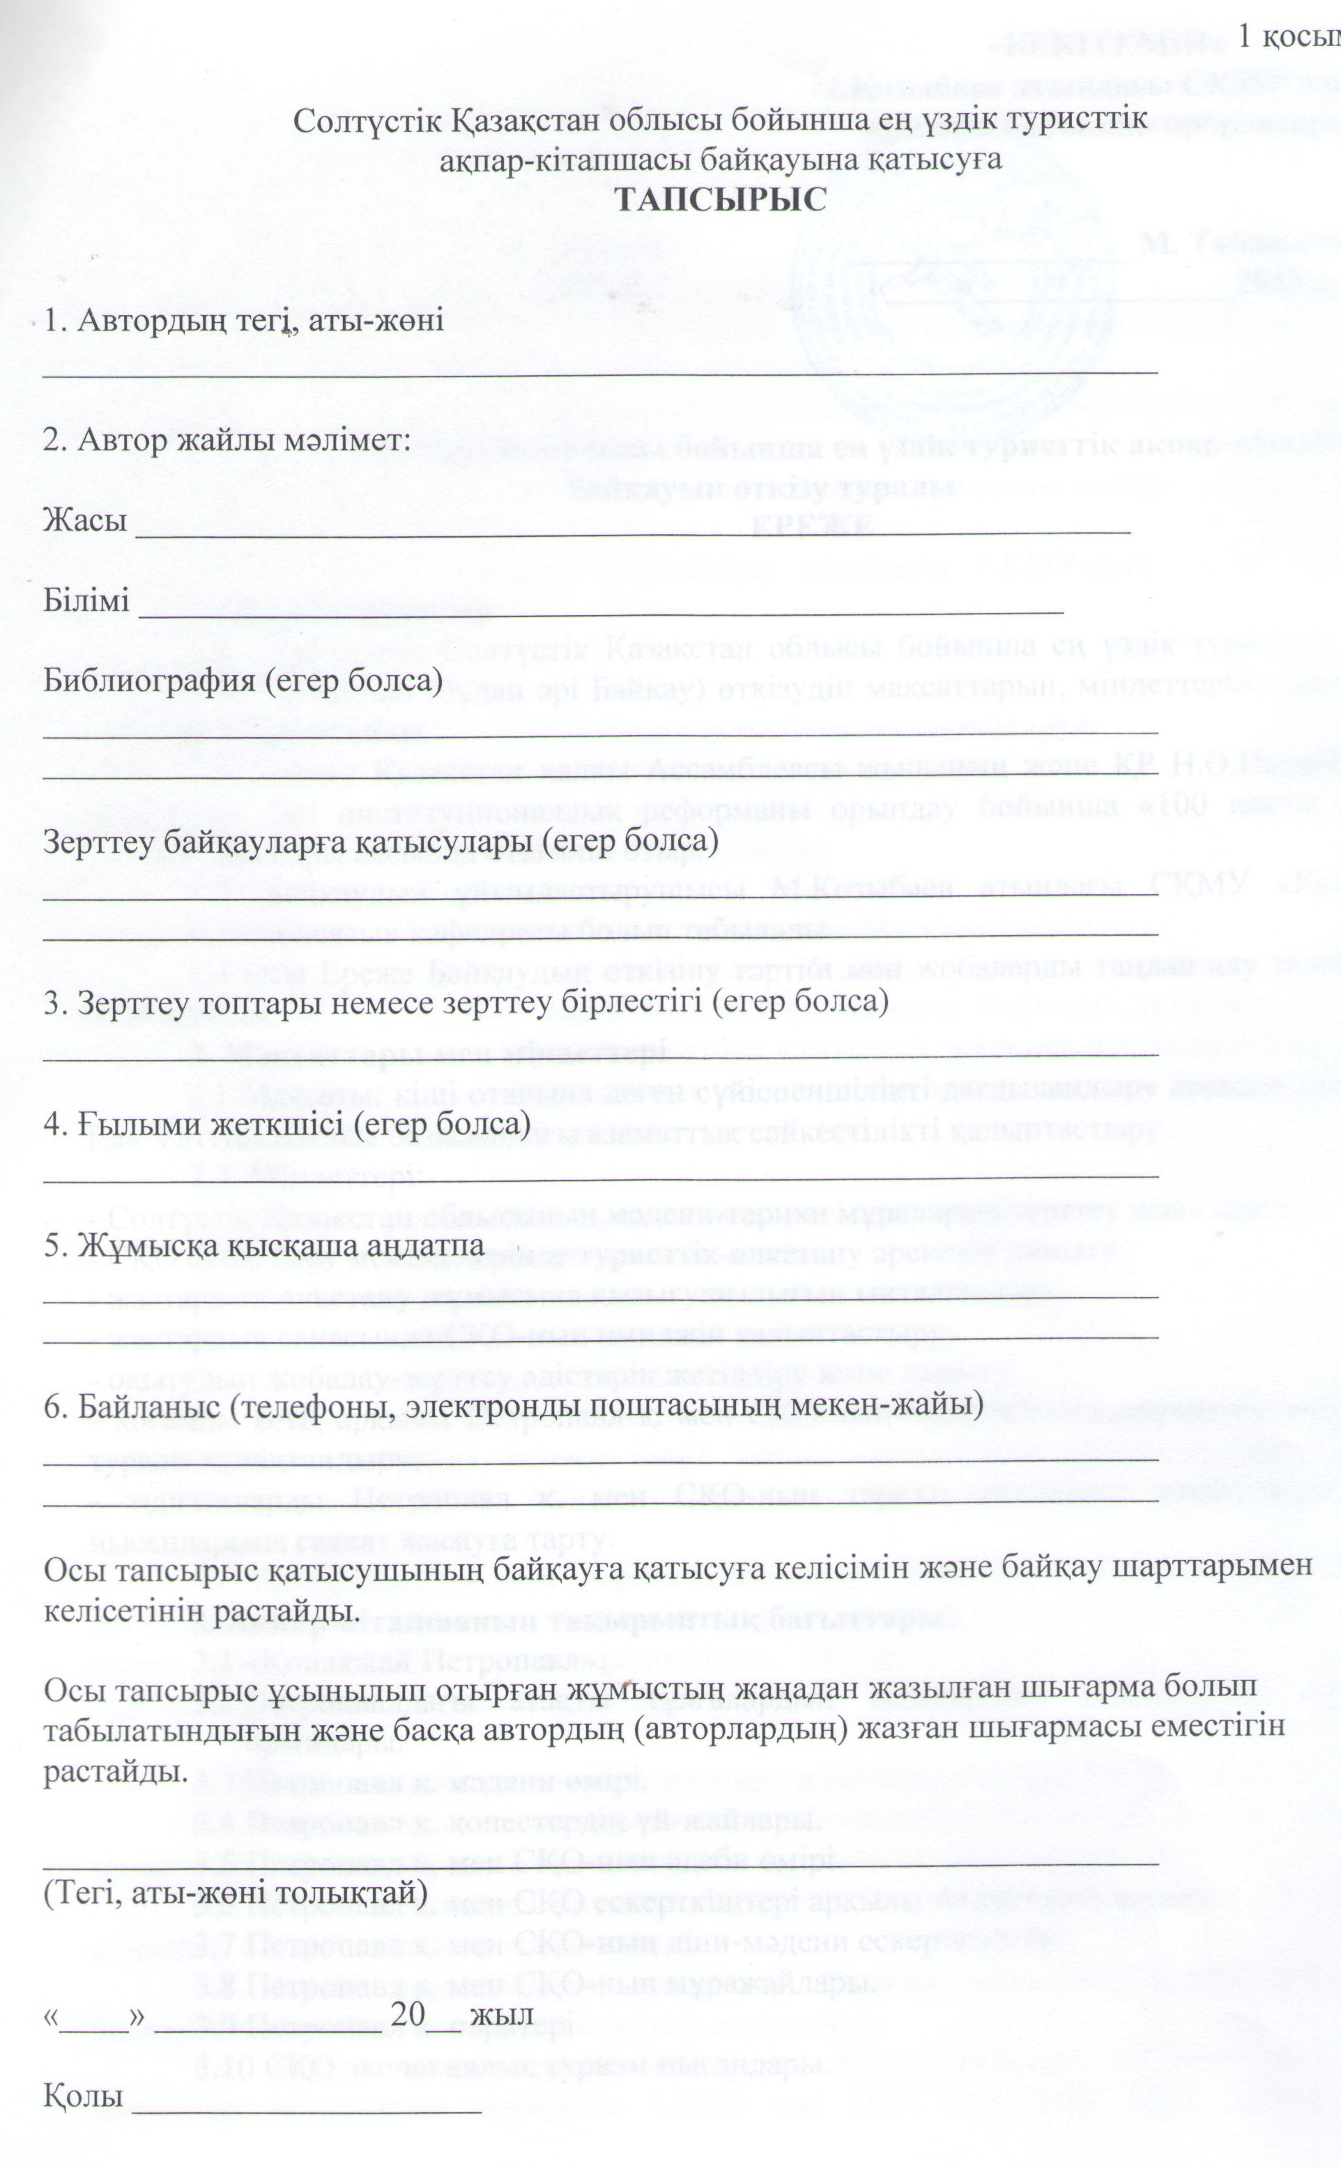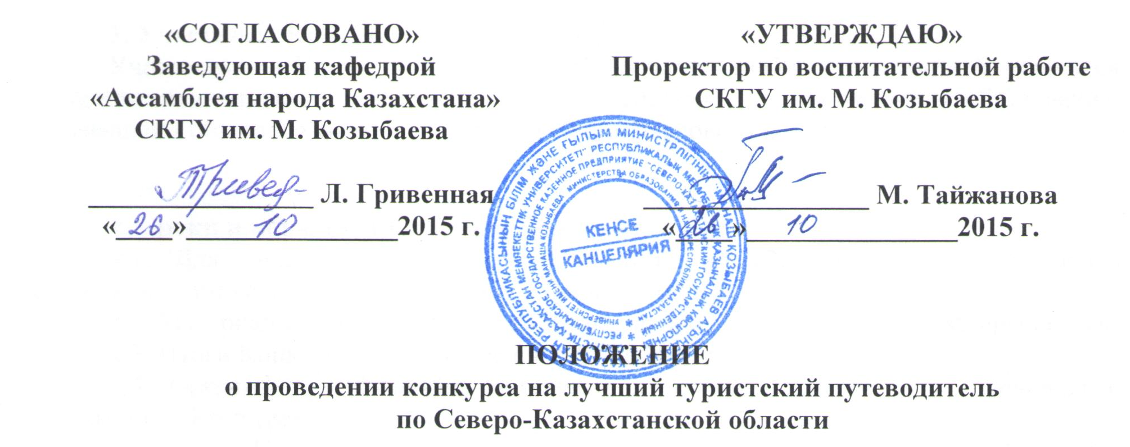
1. Общие положения
1.1. Настоящее Положение определяет цель, задачи, порядок и условия проведения конкурса на лучший туристский путеводитель по Северо-Казахстанской области (далее - Конкурс).
1.2. Конкурс проводится в рамках Года Ассамблеи народа Казахстана и Плана Нации «100 конкретных шагов» по реализации пяти институциональных реформ, предложенных Президентом РК Н. Назарбаевым.
1.3. Организатором Конкурса является кафедра «Ассамблея народа Казахстана» СКГУ им. М. Козыбаева.
1.4 Настоящее Положение определяет порядок проведения Конкурса и критерии отбора проектов.

2. Цель и задачи
2.1.Цель: формирование гражданской идентичности на базе Национальной идеи «Мәңгілік Ел» через привитие любви к малой родине.
2.2. Задачи:
- изучение и сохранение культурно-исторического наследия Северо-Казахстанской области;
- развитие туристско-краеведческой деятельности в учреждениях образования СКО;
-стимулирование интереса молодежи к краеведческой работе;
-формирование в сознании молодежи имиджа СКО;
- совершенствование и развитие проектно-исследовательских методов обучения;
- информирование общественности через СМИ об экскурсионно-туристических объектах г. Петропавловска и СКО;
- привлечение населения к посещению исторических достопримечательностей и экологических объектов г. Петропавловска и СКО.

3. Тематические направления путеводителей:
  - «Петропавловск гостеприимный»;
  - Памятные места Петропавловска, связанные с именами известных личностей.
  - Культурная жизнь г. Петропавловска.
  - Купеческие усадьбы г. Петропавловска.
  - Литературная жизнь г. Петропавловска и СКО.
  - Защита Отечества в памятниках г. Петропавловска и СКО.
  - Религиозно-культовые памятники г. Петропавловска и СКО.
  - Музеи г. Петропавловск и СКО.
  - Парки г. Петропавловска.
3.10 Объекты экологического туризма СКО.

4. Участники Конкурса
Участвовать в Конкурсе могут студенты высших учебных учреждений, учащиеся среднеспециальных заведений, учащиеся системы дополнительного образования, учащиеся общеобразовательных школ г. Петропавловска и СКО.

5. Сроки и порядок проведения Конкурса
5.1. Для участия в Конкурсе необходимо до 23.11.2015 года представить документы: конкурсную работу и заявку (Приложение 1).
5.2. Материалы, представленные на Конкурс, не рецензируются и не возвращаются.
5.3. Итоги Конкурса будут подведены 30.11.2015 г.
5.4. Организаторы Конкурса оставляют за собой право вносить изменения в Положение о Конкурсе.
5.5. Итоги Конкурса будут опубликованы на официальном сайте СКГУ им. М. Козыбаева.

6. Критерии оценки конкурсных работ:
6.1 историческая достоверность и полнота сведений;
6.2 разнообразие иллюстративного материала;
6.3 оригинальность подачи материала;
6.4 просветительская ценность;
6.5 формирование привлекательного имиджа города и области.
Примечание: конкурсная работа (проект путеводителя) должен содержать информацию о важнейших, на выбор составителя, достопримечательностях города и области, связанных с определенной тематикой, носить рекламно-информационный характер, тем самым способствовать активизации экскурсионной и научно-просветительской деятельности и привлечению большего количества туристов.

7. Требования к оформлению конкурсной работы
7.1. Форматы, допустимые для путеводителя:
- Документ MS Word («.doc»).
- Презентация MS PowerPoint
- Макет брошюры-путеводителя MS Publisher.
- Видео-путеводитель (видео хорошего качества mpg1 или mpg2, совместимое со стандартным набором кодеков операционной системы Windows). Предоставлять на CD\DVD диске. Обязательно снабжать пояснительной запиской в печатном и электронном виде.
- Программный продукт (электронный путеводитель для персонального компьютера. Принимаются исполняемые (рабочие) файлы программ («.exe»). Предоставлять по электронной почте и на CD\DVD диске. Обязательно снабжать пояснительной запиской в печатном и электронном виде.

8. Подведение итогов и награждение участников Конкурса
8.1. Оценивает конкурсные работы Жюри, которое формируется из числа членов научно-методического объединения кафедры «Ассамблея народа Казахстана».
8.2. Результаты конкурса отражаются в Протоколе заседания Жюри и на сайте СКГУ им. М. Козыбаева.
8.3. Награждение победителей Конкурса осуществляют Организаторы Конкурса по представлению Жюри.
8.4. Победители Конкурса награждаются Дипломами конкурса. Лучшие работы будут опубликованы в сборнике методических материалов каф. АНК на базе ИПО и размещены на сайте СКГУ им. М. Козыбаева
8.5. О времени и месте награждения победителей будет сообщено дополнительно.

9. Контактная информация
СКО, г. Петропавловск, Пушкина, 86, кабинет 114а корпуса №2
Кафедра «Ассамблея народа Казахстана» СКГУ им. М. Козыбаева
8(7152) 49-40-74, 8(7152) 49-40-42 * (внутр.12-55)
Контактное лицо: методист кафедры АНК - Лапшина Елена Владимировна
с 9.00-13.00 и с 14.00-18.00
e-mail: evlskgy@mail.ru
Приложение 1
ЗАЯВКА
на участие в конкурсе на лучший проект туристического путеводителя
по Северо-Казахстанской области
1. Фамилия, имя, отчество автора ________________________________________________________________
2. Сведения об авторе:
Возраст _________________________________________________________
Образование _____________________________________________________
Библиография (если есть) ________________________________________________________________
________________________________________________________________
Участие в исследовательских конкурсах (если было) ________________________________________________________________
________________________________________________________________
3. Исследовательская группа или исследовательское объединение (если есть) ________________________________________________________________
4. Научный руководитель (если есть) ________________________________________________________________
5. Краткая аннотация к работе ________________________________________________________________
________________________________________________________________
6. Контакты (телефон, адрес электронной почты) ________________________________________________________________
________________________________________________________________
Настоящая заявка подтверждает согласие на участие в конкурсе и согласие с условиями конкурса.
Настоящей заявкой подтверждается, что представленная работа является вновь созданным произведением и не является копией произведения, созданного другим автором (авторами).
________________________________________________________________
(Ф.И.О. полностью)
«____» _____________ 20__ года

Подпись ____________________
Конец формы

